1. **注册登录**

**用户注册需拓客提供代理商注册接口**

**代理商信息查询接口，查询用户实名状态，姓名（全，姓脱敏），手机号（全+前三后四），银行卡号（前四后四），推荐合作方编号，签约方编号（拓客系统的二级代理商，屏蔽顶级大机构）**

**代理商直属合作方批量查询，查询当前业务员的直属下级列表，以及各个下级的合作方编号、姓名（姓脱敏）、创建时间、手机号（脱敏）、团队人数**

1. **合作**

**2.1合作页面**

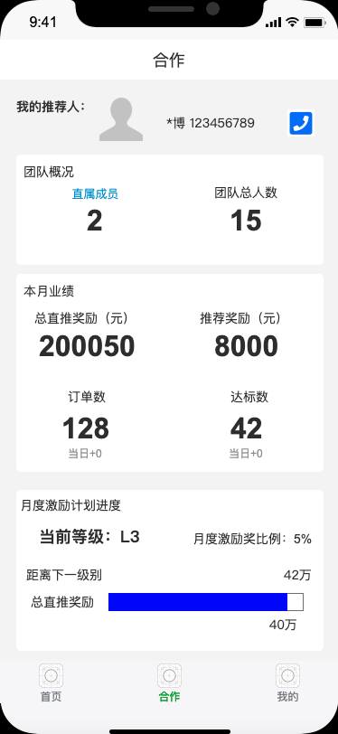

需拓客提供推荐合作方编号，直属成员人数，团队业务员总数（含本人）

若推荐合作方编号为指定虚拟一代，则返回空

**2.2直属列表**

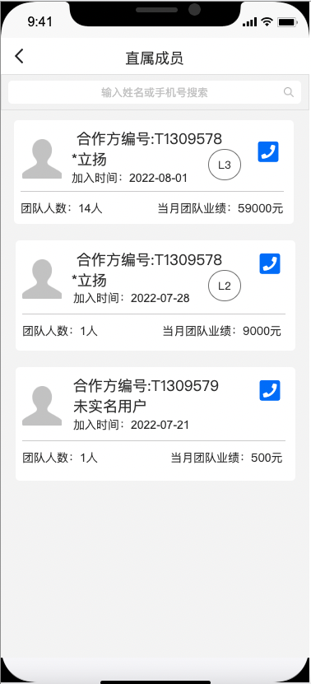

需拓客提供接口查询当前业务员的直属下级列表，以及各个下级的合作方编号、姓名（姓脱敏）、创建时间、手机号（脱敏）、团队人数

单独接口查询合作方手机号明文

1. **“我的”页面**

需拓客提供接口查询当前业务员的代理商信息查询接口，需查询业务员姓名、手机号前三后四，实名状态，签约方编号；若签约方为指定虚拟一代，则返回对应的二级代理商的合作方编号。

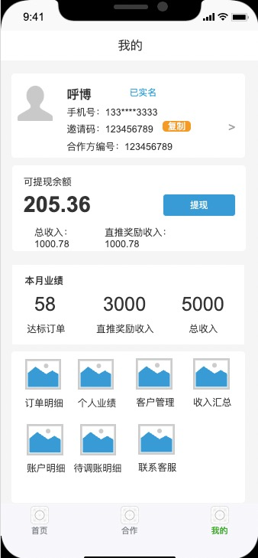

提供当月直推奖励查询接口、当月总收入查询接口

提供可提现余额查询接口，总收入、直推奖励收入查询接口，提现页面入口、账户明细页面入口

**3.1提现-拓客实现**

###### 3.1.1 页面原型

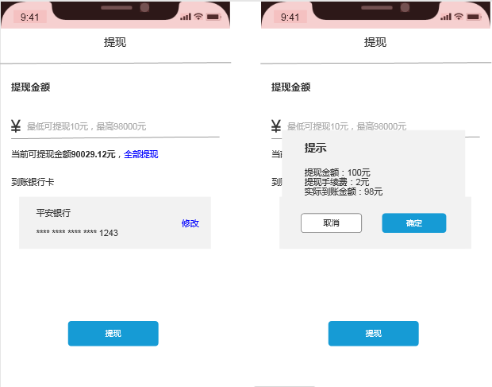

###### 3.1.2 页面说明

**前置逻辑判断**

需判断业务员是否已绑定银行卡，若未绑定银行卡，则需提示业务员进入到实名认证+绑定银行卡流程。

若业务员已绑定银行卡，需判断业务员是否已与汇积签约，若未签约，则需提示业务员进入到汇积签约流程。

**正常提现流程**

1、输入提现金额（**提现金额最低10元，最高不超过98000元，且不能超过当前可提现金额**），点击“提现”，则弹出提示弹框，如上图所示。

弹框展示提现金额，提现手续费，实际到账金额。

弹框点击“确定”，则需要将该笔提现请求发至拓客SAAS，调用拓客SAAS提供的提现接口为该业务员提现。

1. 若提现成功，则可提现余额需减去对应的提现金额，同时账户明细页面需显示提现的2条明细
2. ~~若提现失败，则需给出对应的失败提示信息~~

**提现异常操作：**

1、若提现金额低于10元，点击“提现”，页面toast提示“单笔提现金额不可低于10元”

1. 若提现金额超过98000元，点击“提现”，页面toast提示“单笔提现金额不可超过98000元”
2. 若提现金额超过当前可提现余额，点击“提现”，页面toast提示“可提现余额不足”
3. 点击提现时判断用户类型，企业类型则进行其他判断并在符合条件时完成提现申请，生成付款单
4. 用户类型为个人时，判断汇积签约状态，若已签约，可正常提现，未签约，则进入签约页面，先完成汇积签约

**3.2 待调账明细-拓客实现**

使用现有待调账明细页面

**3.3 账户明细-拓客实现**

### 3.3.1 账户明细页面原型

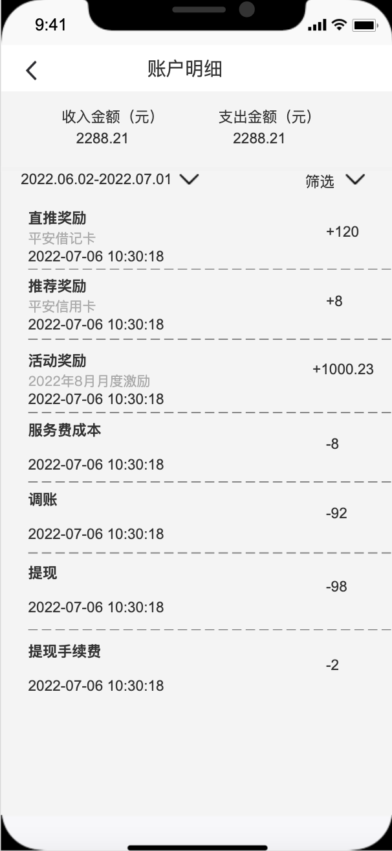

提现账单显示实际到账金额

收入金额汇总，为当前筛选条件下，所有收入类总金额的汇总数据

支出金额汇总，为当前筛选条件下，所有支出类（提现、调账、服务费成本、提现手续费）

直推奖励和推荐奖励、活动奖励中，第二行显示收入来源，取结算文件中的产品名称或活动名称

所有明细显示账单类型，入账日期，金额

### 3.3.2 账户明细页面说明

当该业务员的账户可提现余额有变动时，则需要生成对应的账单明细，展示在账单明细列表页，如上图所示。

1. 页面顶端展示直推奖励金额（元），支出金额（元）

直推奖励金额（元）：展示在所筛选条件下，给账户余额带来的新增部分

支出金额（元）：展示在所筛选条件下，账户余额的支出部分

1. 账单类型

|  |  |  |  |
| --- | --- | --- | --- |
| **账单类型** | **账单明细列表页示例** | **账单明细详情页示例** | **详情页字段解释** |
| 直推奖励 |  |  | 奖励金额：包含服务费成本的总金额  账单类型  服务费成本  实际到账金额=奖励金额-服务费成本  收入来源为产品名称（信用卡、借记卡为卡片名称）  结算标准  推广订单号为客诉订单号  入账时间  账单流水号 |
| 推荐奖励 |  |  | 奖励金额：包含服务费成本的总金额  账单类型  服务费成本  实际到账金额=奖励金额-服务费成本  收入来源为产品名称（信用卡、借记卡为卡片名称）  结算标准  入账时间  账单流水号  备注（结算文件中备注字段） |
| 活动奖励 |  |  | 活动奖励的入账总金额  账单类型  服务费成本  实际到账金额=奖励金额-服务费成本  收入来源显示活动名称  入账时间  账单流水号 |
| 服务费成本 |  |  | 服务费成本  账单类型  结算标准  入账时间  产生该笔成本的收入账单的流水号  当前成本的账单流水号 |
| 提现 |  |  | 提现到账金额  账单类型  操作提现金额  提现手续费  提现金额-提现手续费  提现发起时系统记录的银行卡卡号，前四位+后四位  提现时间  账单流水号 |
| 提现手续费 |  |  | 提现手续费金额  账单类型  提现时间  关联的提现账单流水号  当前手续费账单流水号 |

### 3.3.3 账户明细页面筛选功能

可根据时间以及账单分类、推广直推奖励来源、推广直推奖励类型来对账单明细进行筛选。

时间筛选：所选择时间区间必须在31天以内，否则提示“时间范围不可超过31天”。

账单分类（单选）：推广收入、直推奖励，推荐奖励、活动奖励，提现，服务费成本，提现手续费

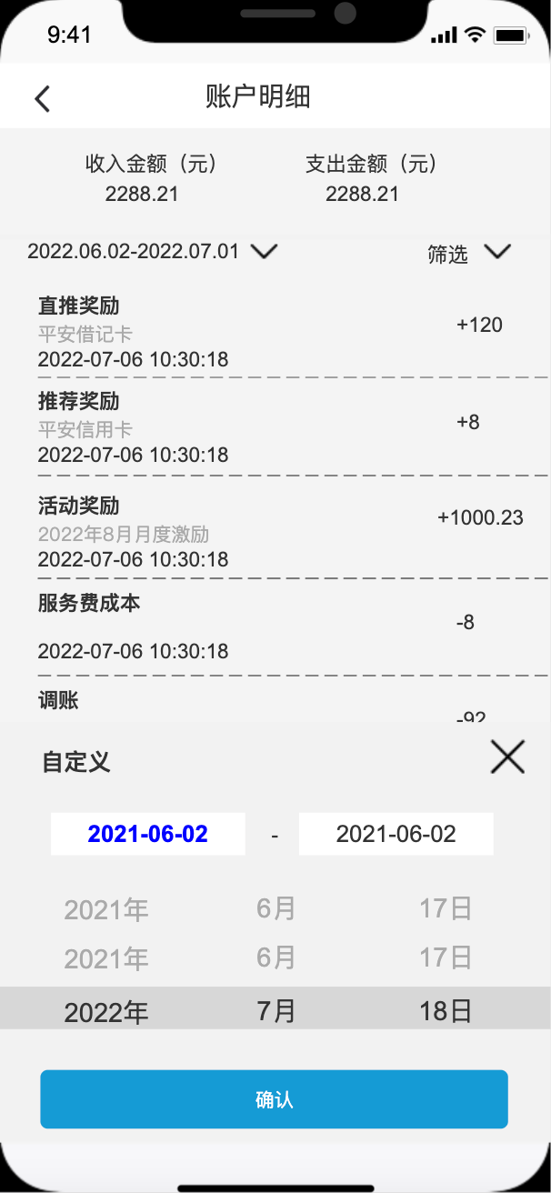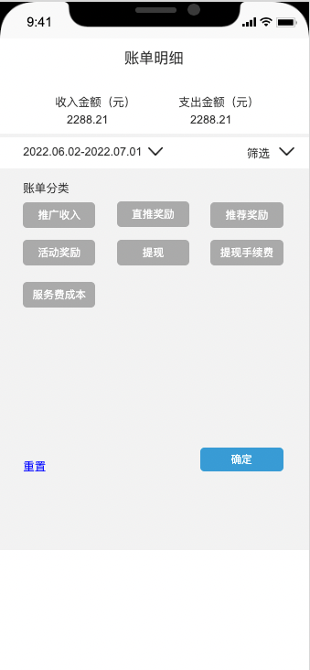

**3.4 直推奖励汇总-拓客实现**

##### 3.4 直推奖励汇总-拓客实现

###### 3.4.1 收入汇总页面原型

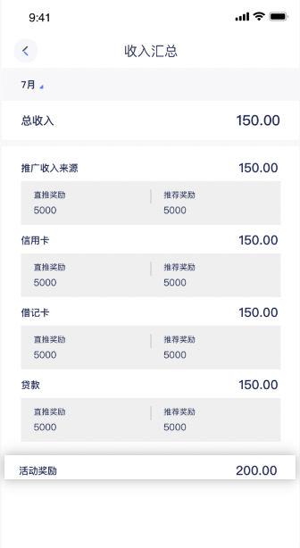

###### 3.4.2 收入汇总页面说明

页面默认展示该业务员在本月的收入情况。

总收入：该业务员在本月的所有收入金额

推广收入：该业务员在本月所有产品的总推广收入金额，包括直推奖励、推荐奖励

需要细分展示每一类产品的收入金额，以及每一类产品下来自直推奖励、推荐奖励的金额。

活动奖励：该业务员在本月所获得的活动奖励金额

**筛选功能**

点击月份右侧的下拉框，可根据月份筛选之前月份的直推奖励金额，如下图所示。

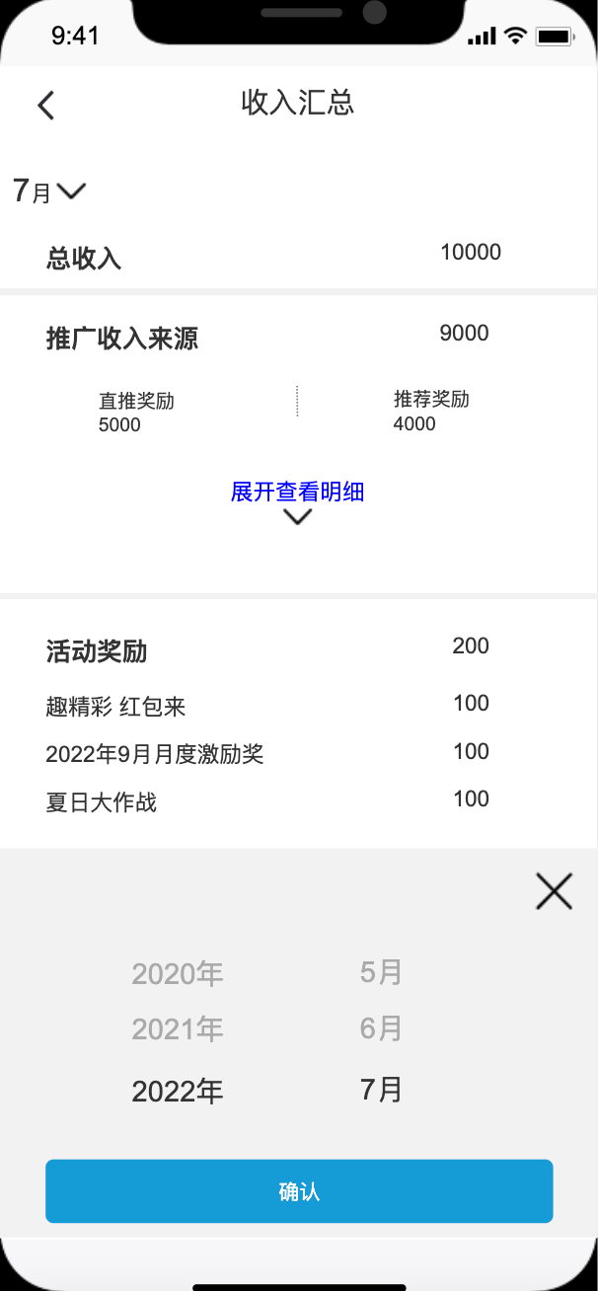

**3.5 个人信息**

提供银行卡卡号查询接口

银行卡修改页面入口

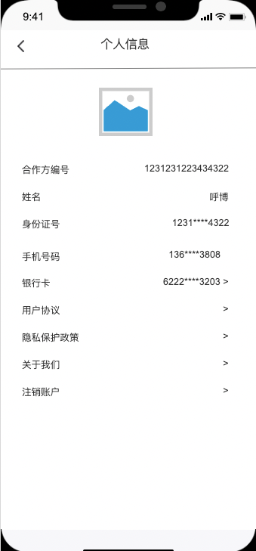

### 3.5.1 添加/修改银行卡-拓客实现

**1、银行卡（未绑卡）**

若业务员未绑定银行卡，则点击进入银行卡页面时，弹框提示如下。

若选择“去认证”，则进入到实名认证页面；

若选择“取消”，则返回到“我的”页面。

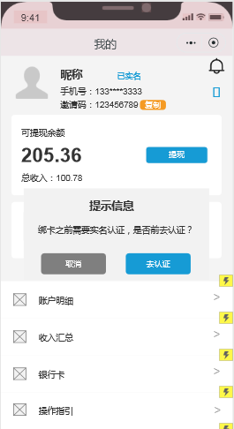

**2、实名认证+绑卡全流程页面**

业务员未绑卡状态下，需要先进行实名认证，认证通过后进入到绑定银行卡页面，绑定完成后，进入到“银行卡”页面，展示绑定的银行卡信息。

若业务员在实名认证页面或绑定银行卡页面放弃，则业务员下次需要重新实名认证+绑定银行卡。

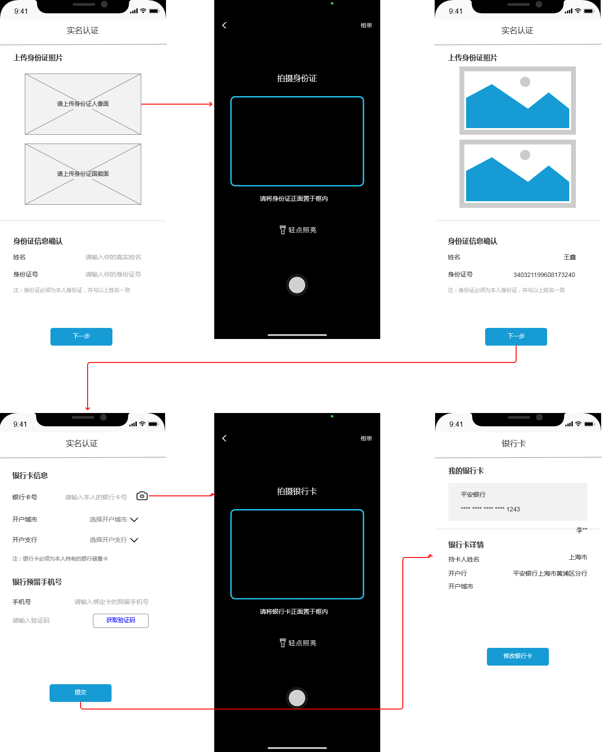

**3、实名认证页面**

业务员需上传本人身份证正反面照片，系统需保存。

同时在上传身份证正面照片后，系统自动识别姓名+身份证信息，并显示在页面中，且允许业务员手动编辑后提交。

**4、绑定银行卡页面**

业务员需上传本人银行卡正面照片，系统需保存。

同时在上传银行卡正面照片后，系统自动识别银行卡号信息，并显示在页面中，且允许业务员手动编辑后提交。

提交后，需调用四要素验证接口，对业务员的姓名+身份证+银行卡+手机号信息进行验证，若验证通过，则跳转到“银行卡”页面，展示业务员的当前绑定银行卡信息。

**5、银行卡页面（已绑卡）**

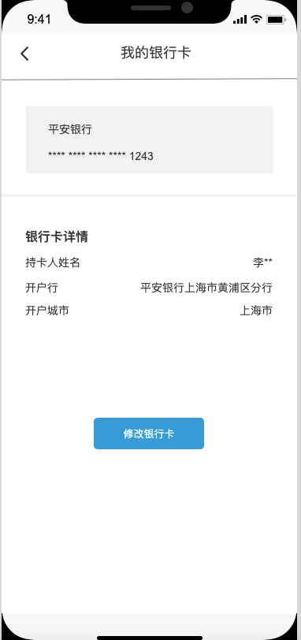

银行卡页面展示以下信息：

银行卡所属银行以及银行卡后四位；

持卡人姓名掩码；

开户行和开户城市信息

该页面设“修改银行卡”入口，点击该入口，跳转到修改银行卡页面。

1. **结算文件-共同实现**

**结算文件-共同实现**

（1）增加趣伴卡展业版、雅琪朵展业版两个自营展业版类型渠道的oss配置，支持生成信用卡、借记卡、贷款产品、活动奖励、用卡评测文件到oss系统供拓客系统读取

（2）拓客系统须读取这两个渠道的文件并分润至对应用户账户

（3）新增借记卡结算文件，文件名DEBIT_[渠道编码]_YYYYMMDD.CSV。

（4）月度激励计划结算金额生成至活动结算文件中，活动名称为YYYY年MM月月度激励奖

（5）信用卡、借记卡结算文件中末尾增加四个字段

账单类型，结算标准，备注，入账类型

账单类型枚举值；01直推奖励，02推荐奖励

结算标准内容为结算标准的文字，如核卡、激活等

备注内容为文字“直推奖励金额XXX元，推荐奖比例Y%”

入账类型枚举值：01日结，02月结

信用卡文件路径：/CREDIT/

信用卡文件示例：

CREDIT_ZTK_APP_20220908.csv

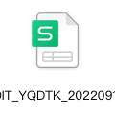

借记卡文件路径：/DEBIT/

借记卡文件示例：

DEBIT_ZTK_APP_20220908.csv

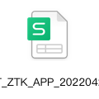

1. 贷款产品结算文件字段：

结算文件字段：

**序号ID（系统自动生成的唯一标识，不可重复）、**

**合作方编号、签约方编号、渠道来源、产品编码、贷款产品名称、结算金额、客户登记时间、发放日期、订单号、内部订单号、收益类型，并新增以下字段：**

账单类型，结算标准，备注，入账类型，结算等级

账单类型枚举值；01直推奖励，02推荐奖励

结算标准内容为结算标准的文字，如核卡、激活等

备注内容为文字“直推奖励金额XXX元，推荐奖比例Y%”

入账类型枚举值：01日结，02月结

结算等级枚举值：0一级结算，1二级结算

贷款产品文件路径：/LOAN/

贷款产品结算文件示例：

LOAN_HTKTK_APP_20220830.csv

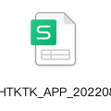

1. 用卡评测、活动奖励结算文件不做变动